**数据通信NS3作业-3**

姓名： 费扬 学号： 519021910917 日期： 2022.05.14

1. **实验名称及内容**

**Lab3：**

* Create three access point A, B and C. Wire (Connect) A-B, B-C using point to point link (100Mbps, 2ms).
* Create three client nodes (mobile stations) for access points A and C, respectively, and allow them to move according to Random Walk mobility model.
* Install UdpEchoClient on a node associated with access point A, and install UdpEchoServer on a node connected to C.
* Let UdpEchoClient send a total number of 2 packets to the UdpEchoServer, with an Interval of 1 second, and PacketSize of 1024 bytes.
* Generate the traces using packet capture.

**Topology:**

|  |
| --- |
|  |
|  | // | | | | 10.1.1.0 10.1.2.0 |
|  | // n3 n4 n5 n0 -------------- n1 --------------- n2 n6 n7 n8 |
|  | // point-to-point point-to-point | | | | |
|  | // 100Mbps 2ms 100Mbps 2ms * * * * |
|  | // AP |
|  | // Wifi 10.1.4.0 |

1. **实验过程和结果**

程序见压缩包内。本次ns3的版本为3.30。

#include "ns3/core-module.h"

#include "ns3/point-to-point-module.h"

#include "ns3/network-module.h"

#include "ns3/applications-module.h"

#include "ns3/mobility-module.h"

#include "ns3/csma-module.h"

#include "ns3/internet-module.h"

#include "ns3/yans-wifi-helper.h"

#include "ns3/ssid.h"

头文件包含内容如上。

本次实验的主要内容是设置WiFI网络，需要添加AP和Random Walk mobility model。

* 首先建立两个p2p模型和三个节点n0，n1，n2，设置p2p的参数；
* 然后配置wifi网络，配置物理层，MAC层等；
* 安装mobility模型，配置协议，设置IP地址；
* 最后建立Server和Client，传输UDP数据包。

**Simulation：**

1. ***./waf –run scratch/lab3：***

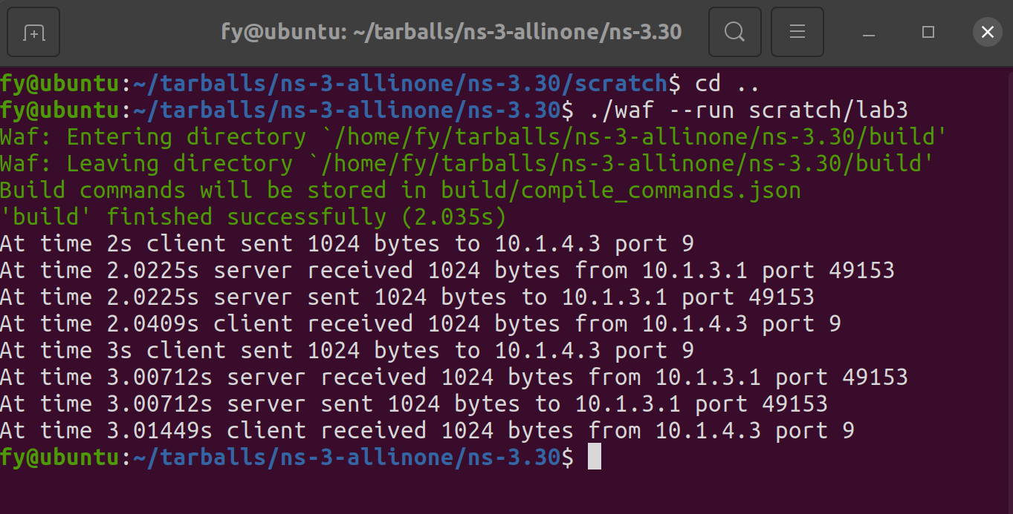

1. ***tcpdump -nn -tt -r lab3-0-0.pcap***

Traces at access point A：A 点是 n0，为 p2pNodes1，对应的 pcap 文件为 lab3-00.pcap。

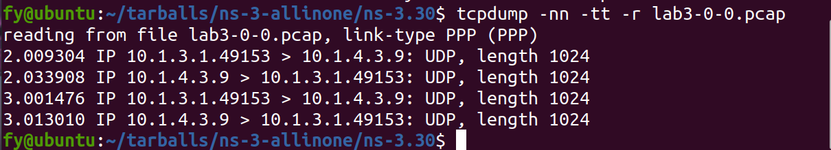

可以看出是n3节点发给n8，长度为1024字节的UDP包，在2s和3s各发一次。

1. ***tcpdump -nn -tt -r lab3-3-0.pcap* & *lab3-8-0.pcap***

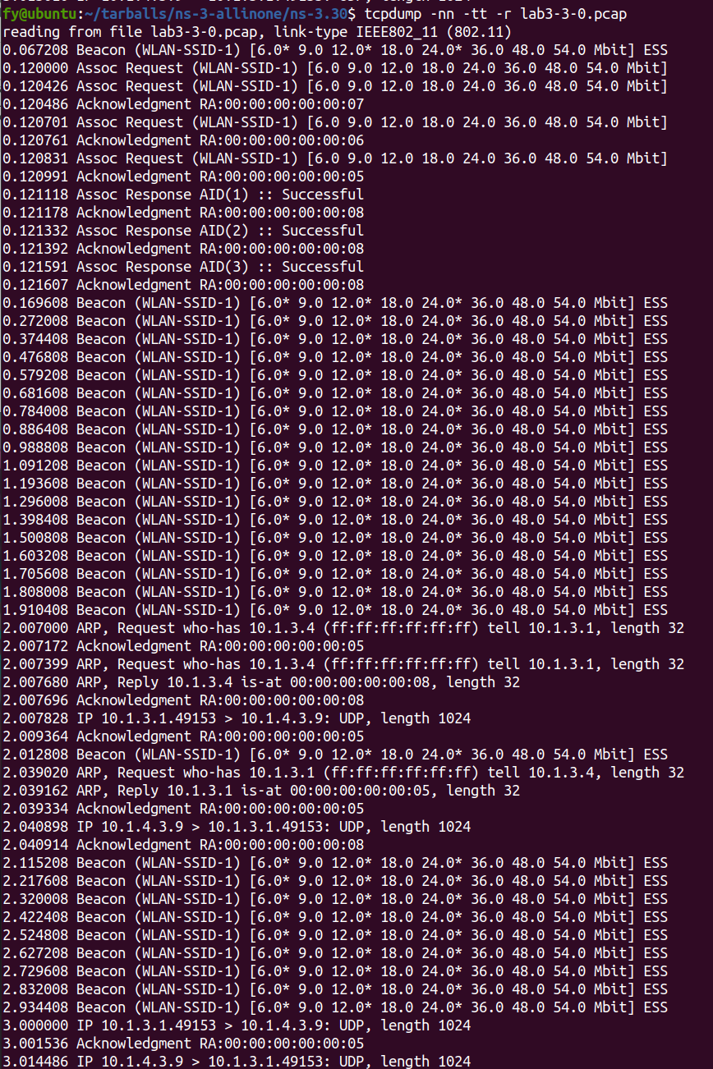 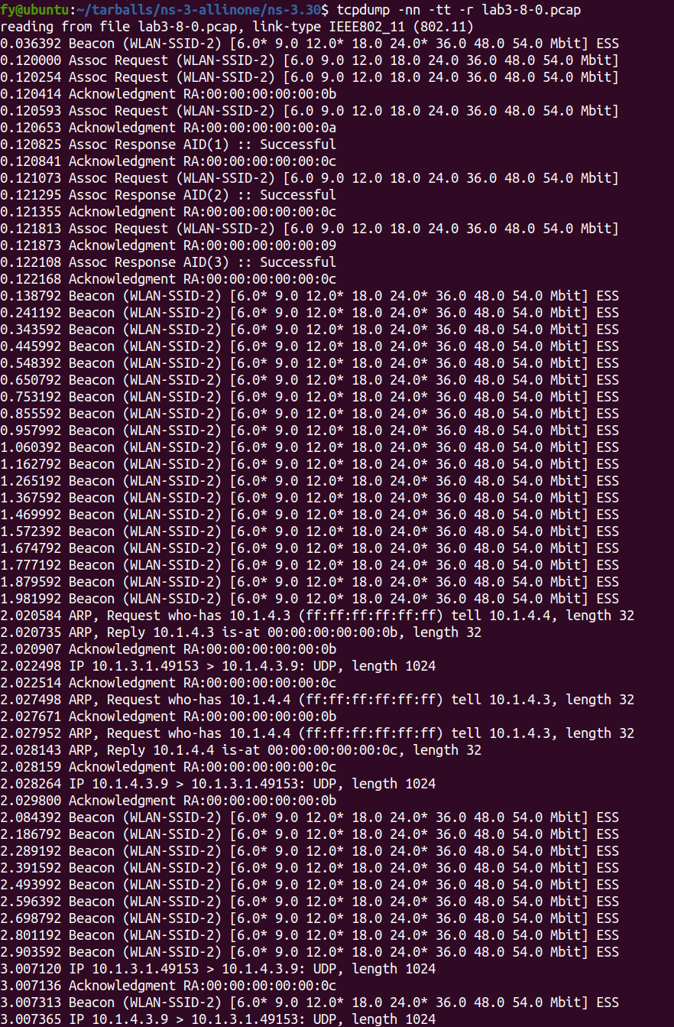

在UDP数据包中也有很多Beacon帧，查阅知道是信标帧，是AP间隔发出的信号，以表达外界无线网络的存在。

ARP帧对应IP地址的物理地址。

1. ***Brief analysis of the traces***

Client（10.1.3.1:49153）在2s和3s分别给Server（10.1.4.3:9）发送1024长度的UDP报文，Server收到之后返回给Client。大概的流程如下：

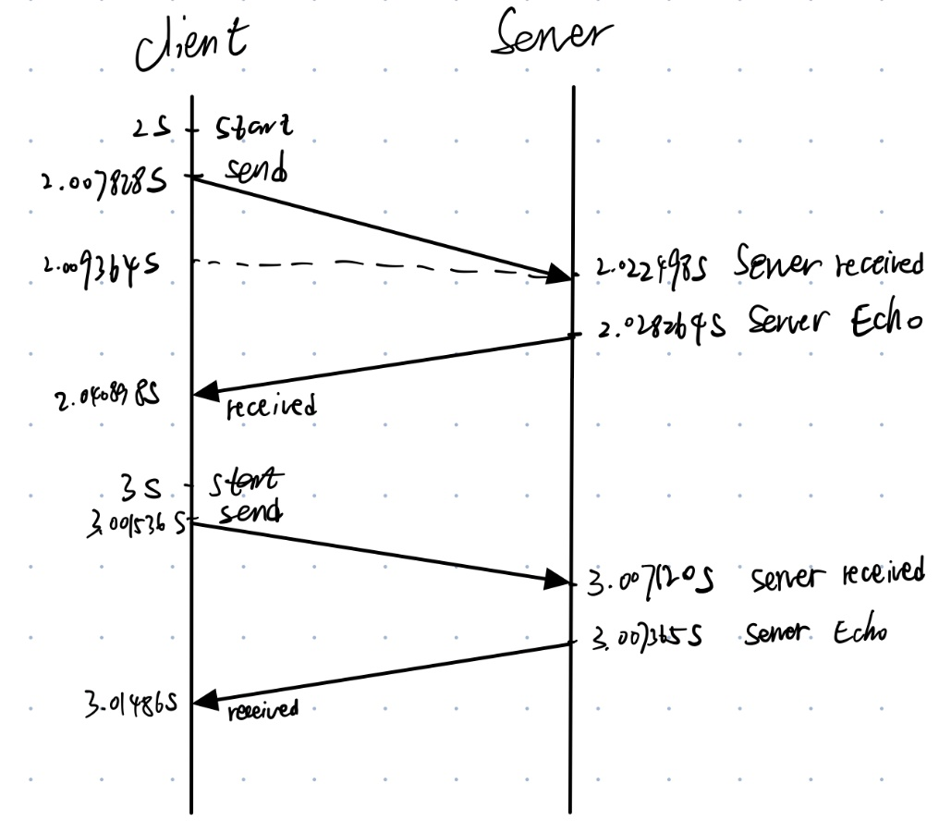

1. 实验思考：

* **关于第一次2s发送时间不一的情况：**

第一次需要进行ARP请求，而这个时间由于硬件不同，可能导致速度不一样，而在第二次发送时候不需要ARP请求，故第二次发送时都一样。

* **关于日志时间和接收方pcap计时相异的问题：**

第一个包从n0发出到n2收到需要时间，但是在pcap里面发送和接收方的time都是零，存在绝对时间之差。而n2节点（接收方）pcap和日志的差值与之一致。即pcap是以所在节点收到第一个包开始计时，而logging 是以虚拟的系统时间来计时。